Лекція № 9
Тема: ТЕХНОЛОГІЇ ВИГОТОВЛЕННЯ СУЧАСНИХ ДЕРЕВИННИХ КОМПОЗИЦІЙНИХ МАТЕРІАЛІВ
Технологія дрібнодисперсної фракції дерева
Перша плита МДФ, у такому вигляді як ми знаємо її сьогодні, була виготовлена промисловим способом в 1965 році в США. Тому не дивно, що свою назву вона одержала саме в цій країні - МДФ (Medіum Densіty Fіberboard - плита середньої щільності).
Плита МДФ з'явилась як результат еволюції вже відомих у той час плит на основі деревини - фанери й деревостружкових плит, виробництво яких почалося ще до Другої світової війни.
Дефібрування деревини дуже стара технологія. Ще в часи ацтеків і майя, лінійні волокна використовували для виготовлення паперу та будівництві палаців. Потім протягом довгих століть про неї забули і згадали тільки наприкінці 18-го сторіччя у Великобританії, а на початку 19-го сторіччя в США з'явилася перша реальна фабрика по виробництву волокнистих плит пористого типу.
У Європі плити МДФ з'явилися в 70-х роках. Їхнє виробництво започаткувала німецька фірма Фазерплаттенверк Рібітц-Дамгартен, відома сьогодні як "Бествуд".
Сьогодні в Європі працює більше 50 фабрик по виробництву плит МДФ, які виготовляють більше 38% світового виробництва МДФ. В останні роки приріст виробництва плит МДФ у середньому склав 15%.
Загальна характеристика плит.
Волокнисті плити середньої щільності (MDF-плити) відрізняються рівномірною структурою по кромках і площині, характеризуються наявністю тонких деревинних волокон. За наявності рівномірного профілю щільності або об'ємної маси на поперечному перетині плити, щільність і зімкнутість волокон надають цьому деревинному матеріалові такої здатності оброблятися, яка може бути порівняна з можливістю оброблятися масивної деревини.
Отже, MDF-плити є прекрасним матеріалом для машинної обробки, тобто пиляння, фрезерування і свердління, а також профілювання кромок і площини. Маючи гладку і щільну структуру, поверхні плити легко лакуються, придатні для друку, піддаються тисненню, личкуються шпоном, тонкими плівками і папером.
Жоден із листових матеріалів, окрім плит MDF, не можна піддати токарній обробці. Однорідна структура MDF дозволяє склеювати кілька плит у блоки товщиною до 100 мм майже без видимого клейового шва, а потім обробляти ці блоки, як масивну деревину.
Стружкові та волокнисті плити середньої щільності за багатьма властивостями подібні, але між ними є і відмінності. Обидва види плит виготовляють, як правило, товщиною 10— 25 мм, щільністю 700 кг/м³. Але вони значно відрізняються cтруктурою.
Фізичні і механічні властивості одношарових ВП серед ньої щільності порівняно з властивостями тришарових струж-кових плит подано в табл. 26.
Властивості СП і MDF.
Показник | Плита
 | MDF | СП
Щільність, кг/м³ | 600-850 | 550-700
Межа міцності при згинанні, МПа | 20-40 | 18-25
Межа міцності при розтягуванні перпендикулярно до площини, МПа | 0,4-1,0 | 0,35-0,7
Здатність втримувати шурупи, МПа: перпендикулярно до площини | 4,5-11,0 | 4,0-9,0
паралельно до площини | 4,0-6,5 | 3,0-5,0
Плити середньої щільності можуть мати товщину від 3 до 50 мм, однак більшість плит виготовляється товщиною не більше 20 мм. Стружкові плити за кордоном випускаються товщиною 15—16 мм.
Виробничий процес виготовлення ВП середньої щільності займає проміжне положення між процесами виготовлення твердих волокнистих і стружкових плит.
Сировина. Спочатку як сировина для виробництва волокон використовувалась тільки тріска, вироблена з круглої деревини. Тепер високоякісні MDF-плити виготовляються з використанням тріски з деревини хвойних і листяних порід, частково з корою, а також промислових деревинних відходів лісопиляння, фанерного виробництва і виробництва шпону. При дотриманні певних умов у виробництві плит можна використовувати тирсу і стружку. У Північній Америці деякі лінії працюють на 100% \ використанням тирси і стружки. Поруч з деревинною сировиною спостерігається тенденція використання альтернативних сировинних матеріалів, таких як відходи сільськогосподарського виробництва або однорічні рослинні організми. Деякі підприємства додають до сировини навіть макулатуру.
Процес виробництва. Підготовка сировини при виготуванні плит MDF здійснюється так само, як у виробництві твердих ВП. Фірма "Sunds Defibrator" рекомендує при виготовленні плит MDF здійснювати миття тріски і попереднє її пропарювання перед приготуванням волокна. Така технологія позитивно впливає на якість кінцевої продукції і на роботу підприємства в цілому, але при цьому виникає проблема очищення стічної води. На рис. 205 зображено схему технологічного процесу промивання тріски з системою циркуляції води.
Джерелами надходження води в систему є волога, яка міститься в трісці; конденсат, утворюваний при попередньому пропарюванні тріски, і ущільнювальна вода, яка надходить у водяний насос. Надлишкова вода, яка витискається гвинтовим живильником закритого типу, знову надходить у процес. Залежно від вмісту вологи у початковій трісці та її температури, утворюється надлишок або нестача води. Щоб уникнути надмірно високої концентрації зважених твердих частинок і розчинених деревинних речовин із системи треба виводити мінімум води, при потребі рекомендується додавати свіжу воду. У стічній воді будуть міститися розчинені і зважені деревні речовини.
Одна з основних операцій в технологічному процесі виробництва плит MDF — розмелювання тріски на волокна. Для цього використовуються розмелювальні машини такого самого типу, як у виробництві твердих ВП. Однак, як правило, в технологічній лінії ставлять один дефібратор великої потужності, який виготовляє масу, яка не потребує додаткового помелу.
Шпон
Шпон - це тонкі листи деревини, які одержують струганням бруса поперек волокон на шпоностругальних верстатах або лущенням колоди на лущильних верстатах. Залежно від способу виробництва шпон буває струганий чи лущений.
Струганий шпон виготовляють переважно з деревини листяних порід: берези, бука, граба, груші, клена, береста, в'яза, дуба, ясена, каштана, липи, вільхи, горіха, осики, тополі, верби, червоного дерева (різні породи). З хвойних порід найбільш використовується деревина сосни та модрини.
Залежно від текстури шпон поділяють на такі види: радіальний (?) - річні шари мають вигляд прямих паралельних ліній; на-піврадіальний (ПР) - річні шари мають вигляд прямих паралельних ліній, розташованих не менше ніж на 3/4 площі листа; тангенціальний (Т) - річні шари мають вигляд конуса наростання, кутів або кривих ліній; тангенціально-торцевий (ТТ) - річні шари мають вигляд замкнених кривих ліній.
Для одержання струганого шпону кряж обробляють за відповідною технологією (рис. 1,6). На рис. 61В - ширина шпону; V- напрямок обертання; и - напрямок притискання шпону до ножа; L - ширина ножа. Залежно від якості деревини та розмірів за довжиною і шириною шпон поділяється на перший і другий сорти. Ширина шпону листяних і хвойних порід для першого сорту не менше 120 мм, а для другого - не менше 60 мм з градацією 10 мм. Довжина для першого сорту - не менше 900 мм, а для другого - не менше 400 мм з градацією 50 мм.
Окремо встановлені розміри для струганого шпону, який одержують з наростів (всіх порід). Перший сорт має бути завширшки не менше 200 мм, а другий - завширшки не менше 100 мм з градацією 10 мм. Довжина для першого і другого сортів встановлена не менше 200 мм з градацією 50 мм.
Товщина струганого шпону залежить від породи деревини та його призначення й становить 0,4-1 мм.
Різновидом струганого шпону є хвилястий шпон, який одержують від стругання ножем, що має хвилястий профіль.
Струганий шпон надходить на виробництво запакованим у пачки. Листи в пачках укладені в тому порядку, в якому вони зістругувались. Пачки комплектують у пакети по 10-20 шт. у кожному. Верхній лист кожної пачки маркують, вказуючи породу деревини, сорт, розміри та кількість шпону в листах і квадратних метрах. Застосовується струганий шпон як облицювальний матеріал при виготовленні деталей і виробів меблів, а також для облицювання фанери і плит різного призначення.
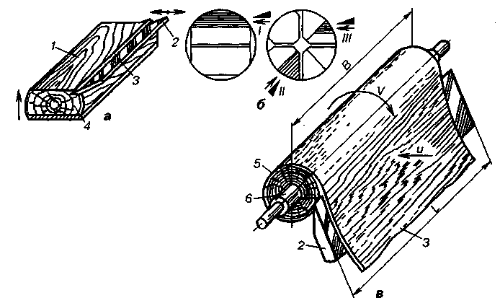
Рис. 1. Способи отримання шпону: а - струганням; б - обробкою окоренка для одержання шпону тангенціального (І), радіального (II), напіврадіального (III); в-лущенням; 1 - заготовка; 2 - ніж; 3 - шпон; 4 - відструг; 5 - колода; 6 - кулачок
Технологія виготовлення лущеного шпону полягає в тому, що циліндричний відрізок деревини (колода) обертається, а ніж поступово рухається в напрямку осі обертання (рис. 61, в). Виготовляють лущений шпон з хвойних і листяних порід: сосни, в'яза, липи, берези, вільхи, клена, осики, тополі.
Під час лущення одержують безперервну стрічку шпону, яку розрізують спеціальними ножицями на листи заданого формату. Після просушування листи сортують і укладають у стопи. Лущений шпон виготовляють таких розмірів: завтовшки 0,35-1,15 мм і від 1,5 до 4 мм з градацією 0,25 мм; завширшки - від 150 до 700 мм з градацією 50 мм, від 700 до 2500 мм з градацією 100 мм; завдовжки від 800 до 2500 мм з градацією 100 мм.
Залежно від якості й призначення лущений шпон поділяють на вісім сортів; А, АВ, В, ВВ, С, 1, 2 і 3-й. Листи шпону розподіляють за деревними породами, сортами, розмірами і складають у пакети. Маса пакета не повинна перевищувати 50 кг. Застосовують лущений шпон для облицювання поверхонь виробів з деревини (деталі меблів, плити) та виготовлення клеєної фанери.
Фанера
Фанерою називається шаруватий матеріал, що складається зі склеєних між собою листів лущеного шпону, іноді в композиції з іншими матеріалами (рис. 62). Листи шпону, як правило, склеєні між собою за взаємно перпендикулярним розташуванням волокон деревини. За кількістю шпону розрізняють три-, п 'яти-і багатошарову фанеру. Кількість шарів найчастіше непарна, а при парній кількості два середніх шари мають паралельний напрямок волокон.
За призначенням, якістю і цінністю фанера поділяється на фанеру загального призначення, фанеру, облицьовану струганим шпоном, декоративну, бакелізовану, авіаційну тощо. Фанеру загального призначення випускають із зовнішніми шарами зі шпону хвойних і листяних порід деревини. Порівняно з пиломатеріалами фанера має ряд переваг: практично однакову міцність у всіх напрямках; мало розтріскується і жолобиться; легко згинається і зручна для транспортування; листи фанери можуть мати великі розміри. її можна опоряджувати синтетичними плівками, прозорим папером, рідкими прозорими матеріалами (лаком) та покривними матеріалами (фарбами).
За видом обробки поверхні фанера поділяється на нешліфова-ну і шліфовану з однієї сторони (Ш-1) або з обох сторін (Ш-2). З а токсичністю (вмістом формальдегіду) фанера поділяється на класи: Е-1, Е-2, Е-3. Фанера першого класу містить до 10 мг формальдегіду на 100 г сухої маси фанери, другого - 10-30 мг; третього 30-60 мг.
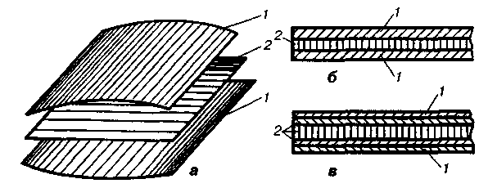
Рис 2..Ссхема набору листа фанери:
а - розташування шарів шпону; б - торець тришарового листа; в - торець пятишарового листа; 1 - зовнішній шар; 2 - внутрішній шар
За ступенем водостійкості фанера поділяється на марки ФСФ - підвищеної водостійкості (клей формальдегідний); ФК -водостійка (клей карбамідний); ФБА
- неводостійка (клей органічний, альбуміно-казеїновий тощо).
Сорт фанери також визначається якістю шпону зовнішніх шарів. Для фанери з хвойних порід встановлено чотири сорти: перший (АХ/АХ), другий (АХ/АВХ; АВХ/АВХ), третій (АХ/ВХ; АВХ/ВХ; ВХ/ВХ), четвертий (АХ/СХ; АВХ/СХ; ВХ/СХ; СХ/СХ). Для фанери з листяних порід встановлено п'ять сортів: перший (А/А), другий (А/АВ; АВ/АБ), третій (А/В; АВ/В; В/В), четвертий (А/ВВ; В/ВВ; ВВ/ВВ), п'ятий (А/С; АВ/С; В/С; ВВ/С; С/С).
Товщина фанери зі шпону хвойних порід 5; 7; 8; 9,5; 12,5; 16,0; 19,0 мм, а з листяних порід- 3; 4; 5; 6; 8; 10; 12; 15; 18 мм.
Довжина (ширина) фанери з хвойних і листяних порід: 2440,2135, 1830,1525,1220,725 мм. Як виняток, довжина листа фанери з хвойних порід може бути 610 мм. У записі розміру число завжди означає довжину. Довжину листа фанери визначають у напрямі волокон деревини зовнішнього шару. Фанеру називають поздовжньою, якщо довжина листа більша від ширини і поперечною, якщо довжина листа менша від ширини.
Підраховують фанеру в квадратних або кубічних метрах; площу листа фанери - з точністю до 0,014 м², а площу листів у партії - з точністю до 0,5 м². Зворотний шар кожного листа фанери маркують, зазначаючи марку й сорт. Фанеру упаковують у пачки лицьовим боком усередину. Пачки обв'язують стальною пакувальною стрічкою із застосуванням планок. Маса пачки не повинна перевищувати 80 кг. На пачці зазначають марку фанери, породу деревини, сорт і види обробки, кількість листів у пачці, розмір пачки.
Застосовують фанеру загального призначення в меблевій промисловості, будівництві, судно-, вагоно-, автобудуванні, радіотехнічній промисловості тощо.
Фанера, облицьована струганим шпоном, лакована, декоративна, бакелізована, авіаційна
Облицьованою називається фанера, що має один або два зовнішніх шари із струганого шпону цінної породи дерева (дуб, горіх, груша, червоне дерево тощо). Якщо облицьована фанера має лише один облицьований шар, то вона називається однобічною, а якщо два - двобічною. Таку фанеру випускають з трьох, п'яти, семи та дев'яти шарів.
За обробкою фанеру поділяють на шліфовану (з одного або двох боків) і нешліфовану; за текстурою лицьового шару - на тангенціальну, радіальну і напіврадіальну.
Розміри листів облицьованої фанери (довжинах ширина): 1830x1220; 1525x1525; 1525x1220; 1525х725;товщина4,5,6,8,9,10мм.
Облицьована фанера марки ФОФ склеєна фенолформальдегідни-ми клеями, марки ФОК - карбамідними.
Упаковують облицьовану фанеру в пачки за розмірами, сортами (перший чи другий), породами деревини, текстурою лицьового шару, марками. Маркують кожний лист і пачку: лист - штемпелем на ріжку зворотного боку, а пачку - на одній з бічних пакувальних планок.
Облицьовану фанеру застосовують у виробництві меблів, у будівництві для панелей, перегородок, бар'єрів, убудованих меблів, для внутрішнього опорядження кают на суднах та залізничних вагонів.
Лакована фанера-це переважно березова фанера, покрита нітролаком під тиском з нагріванням до 80 °С. До нанесення лаку фанеру шліфують. Плівка лакованої фанери водостійка, міцна й тверда. Лаковану фанеру використовують для виготовлення меблів, радіоапаратури та внутрішнього опорядження приміщень, пароплавних кают і вагонів.
Декоративна фанера - це фанера з лущеного шпону, облицьована плівковим покриттям у поєднанні з декоративним папером або беї нього. Для виготовлення декоративної фанери використовують шпон з берези, липи, вільхи, осики, тополі. У процесі виготовлення декоративну фанеру запресовують між сталевими полірованими прокладками, внаслідок чого виходить фанера з щільною глянсовою поверхнею. Декоративну фанеру виготовляють чотирьох марок: ДФ-1, ДФ-2, ДФ-3, ДФ-4. Покриття фанери марок ДФ-1 і ДФ-2 роблять, використовуючи сечовино-меламіно-формальдегідну смолу, а марок ДФ-3 і ДФ-4 - із застосуванням меламіно-формальдегідної смоли. Облицювання фанери ДФ-1 прозоре, не закриває текстуру деревини; марки ДФ-2 - непрозоре, з декоративним папером з візерунком; марки ДФ-3 - підвищеної водостійкості, прозоре, не закриває текстуру; марки ДФ-4 -підвищеної водостійкості, непрозоре, з декоративним папером з візерунком.
Декоративна фанера всіх марок має розміри: довжина (ширина) -2440, 2135, 1830, 1525 і 1220 мм; ширина (довжина) - 1525, 1220 і 725 мм; товщина - 1,5; 2; 2,5; 3; 4; 5; 6; 8; 10; 12 мм. Упаковують декоративну фанеру у пачки окремо за марками, сортами, кольором, візерунком і розмірами. Між лицьовими шарами прокладають папір. Декоративну фанеру використовують для виготовлення меблів, а також столярних панелей, перегородок і стель.
Бакелізовану фанеру виготовляють з листів лущеного березового шпону, які склеєні між собою синтетичними смолами при взаємно перпендикулярному розміщенні волокон деревини. Ця фанера має підвищену міцність і водостійкість. Бакелізовану фанеру випускають таких марок: ФБС - бакелізована зі спирторозчинною смолою; ФБВ - з водорозчинною смолою; ФБС-А - фанера для автомобілебудування. Довжина листів - 1500, 4400, 4900, 5000, 5600, 7700 мм; ширина- 1200,1250,1500 мм; товщина-5,7,10,12,14,16, 18 мм. Кожний лист фанери маркується. На ньому зазначається марка, товщина, ширина та довжина. Марка на паперовій етикетці запресовується разом з фанерою.
Фанера березова авіаційна виробляється таких марок: БП-А, БП-В, БС-1, БСП-1В. Марка позначається бакелітною плівкою (А, Б, В, С), яка використовується для вклеювання. Довжина фанери 1000-1525 мм з градацією 25 мм, ширина 800-1525 мм з градацією 25 мм. Товщина залежить від марки. Фанеру БП-А і БП-В випускають завтовшки 1-3 мм; БС-1 -3-12 мм; БСП-1В -2-6 мм.
Спеціальна фанера
До спеціальних видів фанери належить: ребриста, тепла, покрівельна, вогнестійка, ксилотек, армована.
Ребриста фанера має вклеєні під лицьові і зворотні шари бруски, які підвищують її жорсткість. У двобічній фанері бруски розміщують взаємно перпендикулярно. Застосовують ребристу фанеру в будівельних конструкціях.
Тепла фанера складається з двох склеєних листів фанери й покладеного між ними теплоізоляційного заповнювача. Вона характеризується невеликою вагою, малою тепло- та звукопровідністю.
Використовують її в будівництві для утеплення конструкцій (стіни, перегородки).
Покрівельна фанера (тороксил) - це звичайна фанера, обклеєна з одного або двох боків толем. Промисловість також виробляє фанеру з лицьовими і зворотними шарами з будівельного картону, просоченого смолистими речовинами.
Вогнестійка фанера просочена антипіренами (як правило, наскрізь). Для надання фанері більшої вогнестійкості її також обклеюють азбестовими листами.
Ксилотек - фанера, покрита з одного або обох боків азбестоцементом. Ксилотек вогне-, водо- і кислотостійкий. Товщина листів
ксилотека від 6 до 40 мм. Застосовують у будівництві, суднобудуванні й вагонобудуванні.
Армовану фанеру виготовляють обклеюванням звичайної фанери з одного або обох боків тонкими (до 0,6 мм) листами металу (сталь, цинк, латунь, алюміній тощо). Армують фанеру в пресах. Вона міцна, водо- і вогнестійка, добре гнеться й обробляється звичайними інструментами.
Фанерні плити
Фанерні плити являють собою шарову клеєну деревину, що складається з семи і більше листів лущеного шпону, склеєних клеєм на основі фенолформальдегідних або карбамідоформальдегідних смол. Плити бувають облицьовані і необлицьовані. Для зовнішніх шарів необлицьованих і зворотних шарів облицьованих (односторонніх) плит застосовують лущений шпон з берези, для зовнішніх шарів облицьованих з обох сторін і лицьових шарів односторонніх плит - струганий шпон (береза, сосна).
Характеристики фанерних плит наведено в табл. арка | Характеристика | Галузь застосування
ПФ-Х, ПФО-Х  ПФД-Х  ПФ-1 | Усі шари шпону мають паралельний напрямок волокон. У плитах ПФ-Х завтовшки 13 мм всі шари шпону з паралельним напрямком волокон, крім двох перпендикулярних шарів, розташованих симетрично двом центральним шарам  Шари шпону 1, 2, 4, 6, 7, 9, 11, 12-й мають паралельний напрямок волокон, 3-й і 10-й - перпендикулярний, 5-й і 8-й складаються зі смуг шпону, розташованих за схемою, вказаною в діючому державному стандарті  Усі шари шпону мають паралельний напрямок волокон | Виготовлення ручок хокейних ключок  Виготовлення суцільно-клеєних дитячих ключок  Виготовлення лиж
Розміри фанерних плит: максимальна довжина 2440 мм, ширина від 200 до 1525 мм, товщина 8-78 мм.
Вологість плит - від 5 до 10 %. Плити мають бути міцно склеєними і не мати на поверхні просочування клею.
Гнуто-клеєні заготовки
Гнуто-клеєні заготовки призначені для виготовлення деталей меблів. Для них застосовують лущений шпон і зв'язуючу (кле-ючу) речовину - карбамідоформальдегідну смолу. Крім лущеного шпону іноді використовують струганий шпон, тканини та інші облицювальні матеріали.
Технологія виготовлення гнуто-клеєних деталей меблів має такі основні процеси: підготовка шпону; формування пакетів; гнуття та склеювання заготовок; витримування заготовок після склеювання; виготовлення меблевих деталей. Пакети для склеювання формують із підшарку зовнішніх та внутрішніх листів шпону. Товщина заготовок буває від 4 до 30 мм, залежно від призначення меблевої деталі. Гнуто-клеєні заготовки виготовляють шляхом одночасного гнуття та склеювання між собою намазаних клеєм листів шпону, сформованих у пакети. Суть процесу полягає в тому, що сформовані і проклеєні пакети пресують при заданому тиску й температурі протягом певного часу. Заготовки пресують у прес-формах різних конструкцій, у гідравлічних, пневматичних або механічних пресах. Таким чином одержують криволінійну профільну поверхню заготовки, що повторює профіль прес-форми (рис. 63, а - и). Види профілів наведено в табл. 2.
Таблиця 2. Види профілів
Профіль заготовки | Де застосовується
Контур заготовки замкне- | Царги стільців (а); проніжки стільців (б)
ний, трапецієподібний
Контур заготовки незам- | Ніжки табуретів, стільців, крісел, столів,
кнений | м'яких та корпусних меблів, спинкотримачі
 | стільців (в); спинки, сидіння стільців (г)
Кутиковий з одним виги- | Те саме
ном
Кутиковий з кількома ви- | Кронштейни вішалок, ніжки крісел, спинко-
гинами | тримачі стільців; спинки, сидіння стільців, крі-
 | сел (д)
Г-подібний | Ніжки стільців
Л-подібний з двома виги- | Ніжки стільців, столів, м'яких та корпусних
нами, рівнокутовий | меблів (є)
Л-подібний з двома виги- | Ніжки стільців, крісел
нами, різнокутовий
Л-подібний округлений | Царги, проніжки стільців, спинки, сидіння крі-
 | Сел.
П-подібний | Ящики (є)
П-подібний округлений | Царги, проніжки стільців, спинки, сидіння крі-
 | Сел.
Дугоподібний з одним ви- | Спинки, сидіння стільців і крісел, ніжки стіль-
гином, симетричний | ців (ж)
Дугоподібний з кількома | Спинки, сидіння стільців і крісел (з); сидіння
вигинами, симетричний | учнівських стільців, парт
Дугоподібний з кількома | Спинки учнівських стільців, парт; ніжки стіль-
вигинами, несиметричний | ців; півшухляди меблів
Ламана лінія, симетричний | Ніжки стільців
Ламана лінія, несиметрич- | Спинки дитячих стільців
ний
Сферичний, коритоподіб- | Сидіння стільців; лотоки корпусних меблів (и)
ний

Виготовлення та застосування гнуто-клеєних деталей зі шпону дає змогу створити вироби сучасних архітектурних форм і конструкцій, економічно доцільне завдяки зниженню витрат лісоматеріалів порівняно з використанням аналогічних столярних виробів.

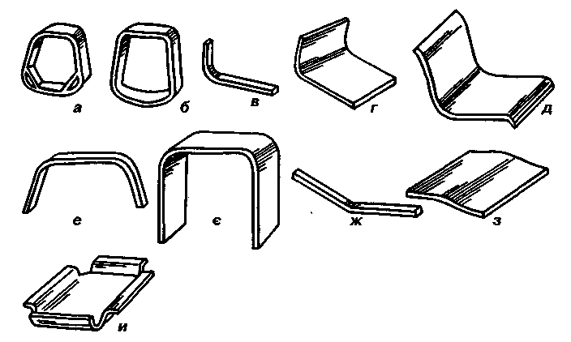

Столярні плити та щити
Столярна плита - це склеєний з вузьких рейок щит, обклеєний з обох боків шпоном в один або два шари. Щит з рейок називається основою, наклеєний шпон - лицьовим або зворотним шаром. Лицьові і зворотні шари склеюють з щитом синтетичним клеєм. Столярні плити виготовляються різних типів: HP - з щитів з несклеєними рейками; СР - з щитів зі склеєними рейками; БР — з блочно-рейкових щитів.
Плити бувають необлицьованими і облицьованими з однієї чи двох сторін струганим шпоном. Поверхні плит можуть бути не шліфовані з однієї чи двох сторін.
Залежно від якості лицьових шарів столярні плити поділяються на сорти: необлицьованих струганим шпоном - А/В, АВ/ВВ, В/ВВ; облицьованих струганим шпоном з однієї сторони - І/В, ІІ/ВВ; облицьованих з обох сторін - І/І, П/П.
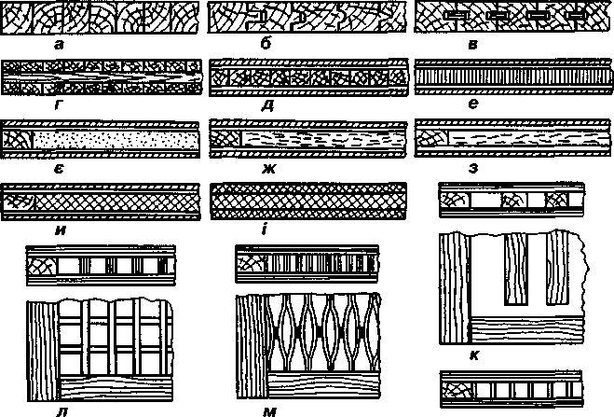
Рейки в кожному щиті мають бути з деревини однієї породи, ширина їх становить не більше 1,5 товщини рейки. Товщина зовнішнього шару шпону у необлицьованих плит має бути не менше З мм, а облицьованих збільшується на товщину облицювального шару.
Столярні плити мають такі розміри: довжина 1525, 1830,2500 мм з відхиленням ±5 мм; ширина 1220, 1525 мм з відхиленням ±4-5 мм; товщина 16,19,22,25,30 мм з відхиленням від ±0,4 до 1,0 мм.
Столярні плити застосовують у виробництві щитових меблів, для виготовлення перегородок, дверей, підлоги та стін у житлових будинках, диванів і підйомних полок у судно- та вагонобудуванні.
Меблеві щити-це клеєні конструкції з брусків рейок і листових матеріалів (шпону, ДСП та ДВП). Щити бувають масивними, переклейними і порожнистими (рис. 64). Масивні щити склеюють з рейок деревини хвойних порід на рівну фугу, у паз і гребінь, на рейку і круглий вставний шип. Переклейні щити склеюють у блоки з непарної кількості масивних щитів. Порожнисті щити - це каркасні конструкції, що складаються з рамки, внутрішніх і зовнішніх облицювань зі шпону,
фанери чи твердої ДВП і заповнення. Як заповнювач використовують рейки з деревини хвойних порід, решітку з фанери, шпону чи твердої ДВП, волокнистий заповнювач тощо.

